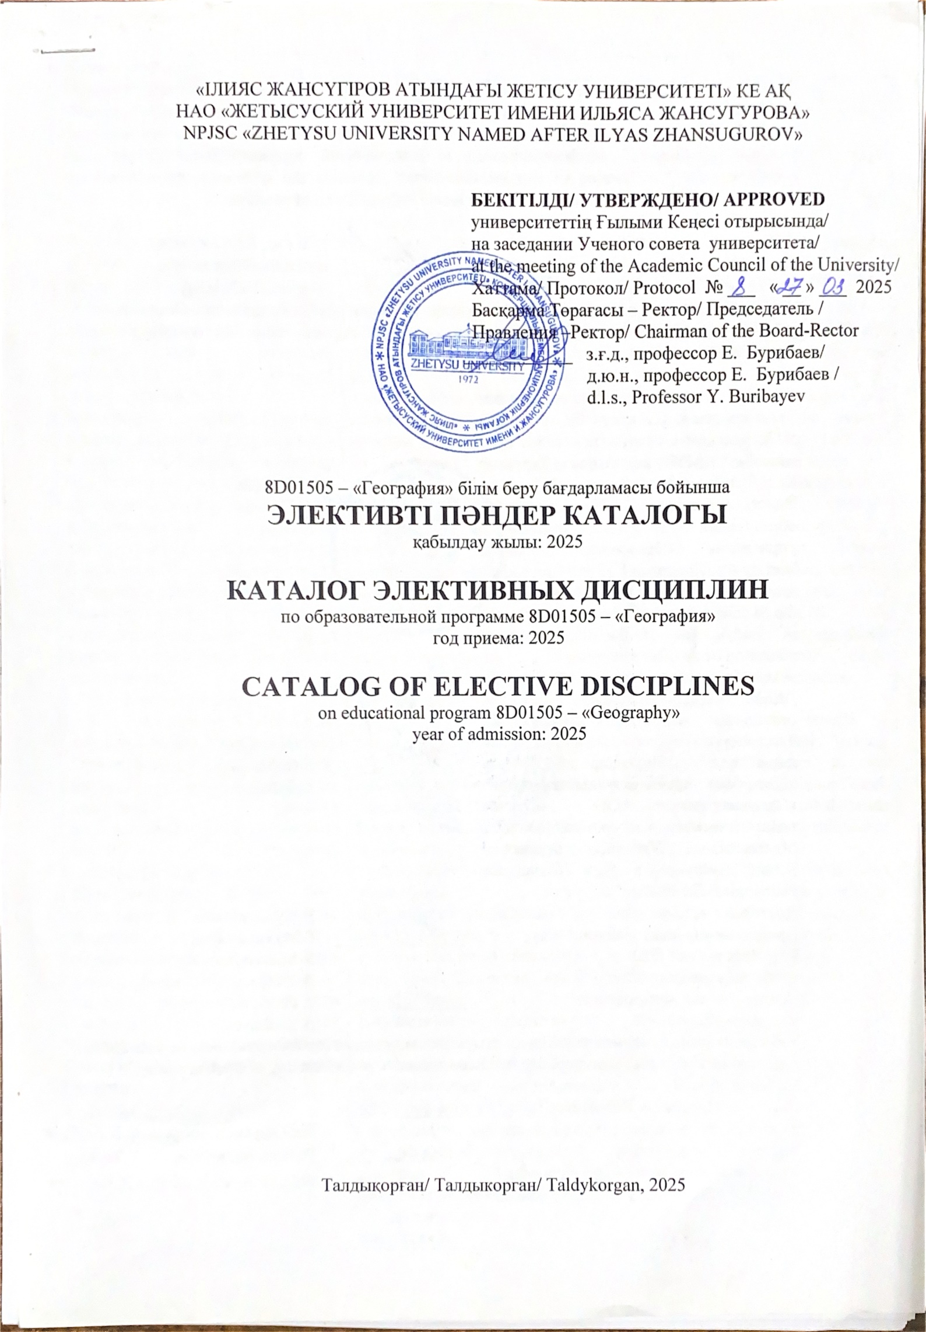

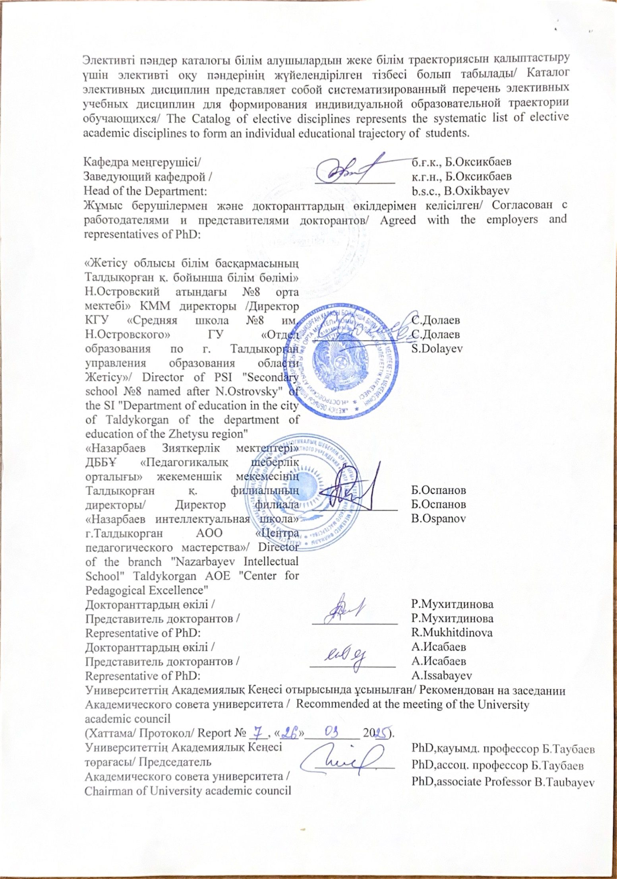

Жалпы модулдер
Код модулі: 1 ЗҚ  Модуль атауы: Зерттеу қызметі  Пән атауы: Академиялық хат  Пререквизиттері: Ғылым тарихы мен философиясы  Постреквизиттері: Докторлық диссертацияны жазу және қорғау  Докторанттың ғылыми-зерттеу жұмысы  Пәннің мақсаты:  тілдік және прагматикалық ойлау дағдыларын қалыптастыру, тілдің экспрессивтік бірліктерін талдай білу және қарым-қатынас мақсаты мен шарттарына байланысты қажетті бірлікті сауатты таңдай білу.  Қысқаша мазмұны: Ғылыми-зерттеу қызметін ұйымдастыру кезінде халықаралық ережелер мен стандарттарға сәйкес кәсіби құзыреттіліктерді қалыптастырады және талдамалық мәтіндік қызмет пен байланысты коммуникативтік құзыреттіліктерді кеңейтеді; ғылыми-зерттеу және сыни мәтіндерді, сондай-ақ докторлық диссертацияны жазу дағдылары қалыптасады  Оқытудың нәтижесі:  – әлемдік үрдістерді және жоғары білім беруді дамыту стратегияларын ескере отырып, ұлттық және халықаралық деңгейдегі ғылыми жарияланымдарды жазу кезінде зерттеу жұмыстарының нәтижелерін қолдану.  Құзыреттілік: білім беру саласындағы басым бағыттар бойынша ғылыми -зерттеу жұмыстарының нәтижелерін ұсыну; білім беру жүйесіндегі басқару мәселелері бойынша ғылыми талдау жүргізеді; тәрбиенің педагогикалық тәжірибесін жүйелеу және қолдану | Код модуля: ИД1  Название модуля: Исследовательская деятельность  Название дисциплины: Академическое письмо  Пререквизиты: История и философия науки  Постреквизиты: Написание и защита докторской диссертации  Цель изучения: формирование навыков лингвистического и прагматического мышления, умений анализировать экспрессивные единицы языка и грамотно осуществлять выбор нужной единицы в зависимости от целей и условий коммуникации.  Краткое содержание: Формирует профессиональные компетенции и расширяет коммуникативные компетенции, связанные с аналитической текстовой деятельностью; навыки написания научно-исследовательских и критических текстов (публикаций), а также докторской диссертации в соответствии с международными правилами и стандартами при организации исследовательской деятельности  Результаты обучения: применять результаты исследовательских работ при написании научных публикаций национального и международного уровня с учетом мировых тенденций и стратегий развития высшего образования;  Компетенции: представление результатов научно-исследовательской работы по приоритетным направлениям в области образования; проведение научного анализа по вопросам управления в системе образования; систематизация и применение педагогического опыта воспитания | Modul code: RА 1  Module name: «Research activities»  Name of the discipline: Academic writing  Prerequisites: History and Philosophy of Science  Post-requirements: Writing and defending a doctoral dissertation  Purpose of study:  the formation of linguistic and pragmatic thinking skills, the ability to analyze the expressive units of the language and competently select the desired unit depending on the goals and conditions of communication  Brief content: Forms professional competencies and expands communicative competencies related to analytical textual activity; skills in writing research and critical texts, as well as a doctoral dissertation in accordance with international rules and standards when organizing research activities  Educational outcome  to apply the results of research work when writing scientific publications at the national and international level, taking into account global trends and strategies for the development of higher education;  Competence: to present the results of research work in priority areas in the field of education; conducts scientific analysis on the problems of management in the education system; systematize and apply the pedagogical experience of education
Код модулі: 1 ЗҚ  Модуль атауы: Зерттеу қызметі  Пән атауы: Ғылыми зерттеу әдістері  Пререквизиттері: Ғылым тарихы мен философиясы  Постреквезиттері: Зерттеу практикасы  Пәннің мақсаты: ғылыми зерттеудің әдістемесі мен әдістерінің мәселелерін зерттеу  Қысқаша мазмұны: Теориялық және эксперименттік зерттеулерді ұйымдастыру және жүргізу саласында әдіснамалық мәдениетті, білім, білік және дағдылар жүйесін қалыптастырады. Қазіргі географиялық ғылыми зерттеудің әдіснамасы мен әдістері, ғылыми зерттеулерді ұйымдастыру мәселелерін және олардың бағытын таңдау бойынша ұсыныстарын, география ғылымы мен білім беруде ғылыми зерттеулер жүргізудің әдіснамалық қағидаларын қарастырады  Оқытудың нәтижесі:  географиялық білім беру саласында жүйелі түсінік көрсету, академиялық жазу, зерттеу әдістері мен дағдыларын меңгеру, кәсіби этика мен академиялық адалдықты сақтау;  командалық қызметті ұйымдастыра отырып, географиялық білім беру саласындағы ғылыми жобаларды басқару; зерттеу мен үлгілеудің қазіргі заманғы әдістерін пайдалана отырып, географиялық ғылым мен білім беру саласында ғылыми жобалар әзірлеу.  Құзыреттілік: Ғылыми зерттеудің мәселелерін, міндеттерін және әдістерін тұжырымдай білу; бақылаулар, тәжірибелер, эмпирикалық мәліметтерді ғылыми талдау негізінде жаңа сенімді фактілерді алу; реферат ғылыми еңбектер, әлемдік ғылым мен өндірістік қызметте жинақталған ақпаратқа аналитикалық шолулар құрастыру; ғылымда бұрын жинақталған білім контекстінде алынған нәтижелерді жалпылау; репрезентативті және түпнұсқа зерттеу нәтижелеріне негізделген қорытындылар мен практикалық ұсыныстарды тұжырымдау. | Код модуля: ИД1  Название модуля: Исследовательская деятельность  Название дисциплины: Методы научных исследований Пререквизиты: История и философия науки  Постреквизиты: Исследовательская практика  Цель изучения: изучение вопросов методологии и методов научного исследования  Краткое содержание: Формирует методологическую культуру, систему знаний, умений и навыков в области организации и проведения теоретических и экспериментальных исследований по географии. Рассматривает вопросы методологии и методов научного исследования современной географии, организации научных исследований и рекомендации по выбору их направления, методологические принципы проведения научного исследования в географической науке и образовании.  Результаты обучения: демонстрировать системное понимание в области географического образования, владение навыками и методами исследования, соблюдение профессиональной этики и академической честности;  управлять научными проектами в области географического образования, организуя командную деятельность;  разрабатывать научные проекты в сфере географической науки и образования с использованием современных методов исследования и моделирования.  Компетенции: Способность формулировать проблемы, задачи и методы научного исследования; получать новые достоверные факты на основе наблюдений, опытов, научного анализа эмпирических данных; реферировать научные труды, составлять аналитические обзоры накопленных сведений в мировой науке и производственной деятельности; обобщать полученные результаты в контексте ранее накопленных в науке знаний; формулировать выводы и практические рекомендации на основе репрезентативных и оригинальных результатов исследований | Modul code: RА 1  Module name: « Research activities »  Name of the discipline: Methods of scientific research  Prerequisites: History and philosophy of science  Post requisites: Research practice  The purpose of the study: study of questions of methodology and methods of scientific research  Brief content: Forms a methodological culture, a system of knowledge, skills and abilities in the field of organizing and conducting theoretical and experimental research in geography. Considers the issues of methodology and methods of scientific research in modern geography, organization of scientific research and recommendations for choosing their direction, methodological principles of scientific research in geographical science and education  Educational outcome to demonstrate a systematic understanding of geography education, skills and research methods, adherence to professional ethics and academic integrity;  to manage scientific projects in the field of geography education, organizing team activities;  to develop scientific projects in the field of geography and education using modern research and modeling methods.  Competences Ability to formulate problems, tasks and methods of scientific research; receive new reliable facts on the basis of observations, experiments, scientific analysis of empirical data; abstract scientific works, compile analytical reviews of accumulated information in world science and production activities; generalize the results obtained in the context of previously accumulated knowledge in science; formulate conclusions and practical recommendations based on representative and original research findings
Код модулі: 1 ЗҚ  Модуль атауы: Зерттеу қызметі  Пән атауы: Бастапқы-зерттеу жобасын басқару  Пререквизиттері: Ғылыми зерттеу әдістері  Постреквезиттері: Докторанттың ғылыми-зерттеу жұмысы  Пәннің мақсаты: ғылыми-әдістемелік және тәжірибелік-бағдарланған негіздер мен ғылыми жобаларды басқару үдерісінің тәсілдерін зерттеу  Қысқаша мазмұны: Қазіргі заманғы ғылыми географиялық мектептердің жетістіктерін және ғылыми жобаларды басқару саласындағы шетелдік тәжірибені; жұмыстарды жоспарлау, ресурстарды бөлу, жоба командасын басқару, орындауды ұйымдастыру әдістерін; интеграциялық және халықаралық инновациялық және инвестициялық жобаларды дамытуды қарастырады.  Оқытудың нәтижесі:  командалық қызметті ұйымдастыра отырып, географиялық білім беру саласындағы ғылыми жобаларды басқару.  Құзыреттілік: ғылыми және ғылыми -білім беру мәселелерін шешу бойынша ресейлік және халықаралық зерттеу топтарының жұмысына қатысу; нәтижелерді кейін бағалай отырып, эксперименттік зерттеулерді жоспарлау және жүргізу; өзінің кәсіби қызметі саласында жаңа зерттеу әдістерін өз бетімен меңгеру мүмкіндігі | Код модуля: ИД1  Название модуля: Исследовательская деятельность  Название дисциплины: Управление научно-исследовательским проектом  Пререквизиты: Методы научных исследований  Постреквизиты: Научно-исследовательская работа докторанта  Цель изучения: изучение научно-методологических и практико-ориентированных основ и подходов к процессу управления научно-исследовательскими проектами  Краткое содержание: Рассматривает достижения современных научных географических школ и зарубежного опыта в области управления научными проектами; методы планирования работ, распределения ресурсов, управления командой проекта, организации выполнения; развитие интеграционных и международных инновационных и инвестиционных проектов Результаты обучения:  управлять научными проектами в области географического образования, организуя командную деятельность;  Компетенции: участвовать в работе российских и международных исследовательских коллективов по решению научных и научно-образовательных задач; планировать и проводить экспериментальные исследования с последующим адекватным оцениванием получаемых результатов; способность к самостоятельному обучению новым методам исследования в области своей профессиональной деятельности | Modul code: RА 1  Module name: «Research activities »  Name of the discipline: Management of the scientific research project  Prerequisites: Methods of scientific research  Post requisites: Scientific research work of the doctoral student  The purpose of the study: study of scientific, methodological and practice-oriented foundations and approaches to the process of managing research projects  Brief content: Examines the achievements of modern scientific geographical schools and foreign experience in the field of scientific project management; methods of work scheduling, resource allocation, project team management, organization of execution; development of integration and international innovation and investment projects  Educational outcome: to manage scientific projects in the field of geography education, organizing team activities;  Competences:to participate in the work of Russian and international research teams to solve scientific and scientific and educational problems; plan and conduct experimental research with subsequent adequate evaluation of the results; the ability to self-study new research methods in the field of their professional activities
Код модулі: 1 ЗҚ  Модуль атауы: Зерттеу қызметі  Пән атауы: Ғылыми зерттеулерді картографиялық қамтамасыз ету  Пререквизиттері: Ғылыми зерттеу әдістері  Постреквезиттері: Ғылыми зерттеулерді картографиялық қамтамасыз ету  Мақсаты: географиялық зерттеу саласындағы қызметтің өзекті мәселелерін шешу үшін картографиялық қамтамасыз етудің қазіргі теориялық тұжырымдамасын, принциптері мен әдістерін зерттеу  Қысқаша мазмұны: Географиялық зерттеулер саласындағы ғылыми және басқарушылық қызметті арнайы ақпараттық-талдамалық қамтамасыз етудің маңызды бағыттарын қарастырады, кеңістіктік ақпараттың әмбебап көзі ретінде тақырыптық карталарды құру және іс жүзінде пайдалану мәселелеріне ерекше назар аударылады.  Оқытудың нәтижесі:  заманауи ГАЖ көмегімен кеңістіктік ақпаратты өңдеуді, деректерді картаға түсіруді және талдауды жүзеге асыру  Құзыреттілік: типтік кәсіптік мәселелерді шешу кезінде картографиялық зерттеу әдісін қолдану; құбылыстардың кеңістіктік таралуын талдау, құбылыстар арасындағы тәуелділіктер мен қатынастарды орнату, өлшемдердің дәлдігін бағалау; географиялық зерттеулерде картографиялық әдісті қолдану дағдылары | Код модуля: ИД1  Название модуля: Исследовательская деятельность  Название дисциплины: Картографическое обеспечение научных исследований Пререквизиты: Методы научных исследований  Постреквизиты: Научно-исследовательская работа докторанта  Цель изучения: изучение современной теоретической концепции, принципов и методов картографического обеспечения решения актуальных проблем деятельности в сфере географических исследований.  Краткое содержание: Рассматривает важнейшие направления специального информационно-аналитического обеспечения научной и управленческой деятельности в сфере географических исследований, особое внимание уделено вопросам создания и практического использования тематических карт как универсального источника пространственной информации.  Результаты обучения: выполнять обработку пространственной информации, картографирование и анализ данных с помощью современных ГИС;  Компетенции: применять картографический метод исследования при решении типовых профессиональных задач; анализировать пространственное размещение явлений, устанавливать зависимости и взаимосвязи между явлениями, оценивать точность измерений; навыками применения картографического метода в географических исследованиях. | Modul code: RА 1  Module name: «Research activities »  Name of the discipline: Cartographic support of scientific research  Prerequisites: Methods of scientific research  Post requisites: Scientific research work of the doctoral student  The purpose of the study: study of the modern theoretical concept, principles and methods of cartographic support for solving urgent problems of activity in the field of geographical research  Brief content: Considers the most important areas of special information and analytical support for scientific and management activities in the field of geographical research, special attention is paid to the creation and practical use of thematic maps as a universal source of spatial information  Educational outcome to carry out processing of spatial information, mapping and data analysis using modern GIS;  Competence: apply the cartographic research method when solving typical professional problems; analyze the spatial distribution of phenomena, establish dependencies and relationships between phenomena, evaluate the accuracy of measurements; skills in applying the cartographic method in geographical research
Код модулі: 2ГББӘӘ  Модуль атауы: Географиялық білім беру әдістері мен әдіснамасы  Пән атауы Географиялық білім беру жүйесіндегі үлгілеу  Пререквизиттері: Жоғары мектептің педагогикасы  Постреквизиттері: Педагогикалық практика  Мақсаты: қазіргі географиялық білім беру ерекшеліктерін зерттеу  Қысқаша мазмұны: Географияны оқыту үрдісінде географиялық модельдеу арқылы диагностикалық және болжамдық, географиялық үлгілерді құру бойынша білім беру қызметін жоспарлау, эксперименттік, талдамалық, географиялық үлгілеу нәтижелерін ұсыну және оқушылардың рефлексиялық-бағалау әрекеттерін қамтитын әмбебап білім беру іс-әрекеттерін қалыптастыру әдістемесін қарастырады  Оқытудың нәтижесі:  географиялық білім беру саласында жүйелі түсінік көрсету, академиялық жазу, зерттеу әдістері мен дағдыларын меңгеру, кәсіби этика мен академиялық адалдықты сақтау;  табысты әлеуметтік өзара әрекеттесу үшін жоғары мектепте білім беру және тәрбие үрдісін үлгілеу және жүзеге асыру.  Құзыреттілігі: табысты әлеуметтік өзара әрекеттесу үшін университеттегі оқу мен тәрбие процесін модельдеу және енгізу; заманауи зерттеулер мен модельдеу әдістерін қолдана отырып, география мен білім саласындағы ғылыми жобаларды әзірлеу; | Код модуля: ММГО2  Название модуля: Методы и методология географического образования  Название дисциплины: Моделирование в системе географического образования  Пререквизиты: Педагогика высшей школы  Постреквизиты: Педагогическая практика  Цель изучения: изучение особенностей современного географического образования.  Краткое содержание: Рассматривает методику формирования универсальных учебных действий посредством географического моделирования в процессе обучения географии. Формирует навыки планирования учебной деятельности по созданию географических моделей, представления результатов географического моделирования и рефлексивно-оценочной деятельности обучающихся.  Результаты обучения:  демонстрировать системное понимание в области географического образования, владение навыками и методами исследования, соблюдение профессиональной этики и академической честности;  моделировать и осуществлять образовательный и воспитательный процесс в высшей школе для успешного социального взаимодействия.  Компетенции: моделировать и осуществлять образовательный и воспитательный процесс в вузе для успешного социального взаимодействия; разрабатывать научные проекты в сфере географической науки и образования с использованием современных методов исследования и моделирования; | Modul code: ММGE2  Module name: Methods and methodology of geographic education  Discipline Names: Modeling in the system of geographical education  Prerequisites: Higher school pedagogy  Post requisites: Pedagogical practice  The purpose of the study: study of the features of modern geographical education  Brief content: Considers the methodology for the formation of universal educational actions through geographical modeling in the process of teaching geography: diagnostic and prognostic, planning educational activities for creating geographical models, experimental, analytical, presentation of the results of geographical modeling and reflective and evaluative activities of students  Educational outcome to demonstrate a systematic understanding of geography education, skills and research methods, adherence to professional ethics and academic integrity;  to model and implement the educational and upbringing process in the higher school for successful interaction.  Competence: to model and implement the educational and upbringing process at the university for successful social interaction; develop scientific projects in the field of geography and education using modern research and modeling methods;
Код модулі: 2ГББӘӘ  Модуль атауы: Географиялық білім беру әдістері мен әдіснамасы  Пән атауы Географиялық білім мен ғылымның теориясы және әдіснамасы  Пререквизиттері: Жоғары мектептің педагогикасы  Постреквизиттері: Педагогикалық практика  Мақсаты: географиялық білімдер жүйесінің әдістемелік тәсілдерін талдау  Қысқаша мазмұны: Әдістемелік ғылымның теориялық және әдіснамалық негіздерін және география педагогінің функцияларын орындауға шығармашылық көзқарасты қамтамасыз ететін әдістемелік шеберліктерді, географияны кәсіби бағытта оқытудың әдіснамалық негіздерін, оқу-әдістемелік материалдарға география саласындағы ғылыми зерттеулердің нәтижелерін жобалау әдістерін, табысты әлеуметтік өзара іс-қимыл үшін ЖОО-да тәрбие процесін іске асыру әдістерін қарастырады.  Оқытудың нәтижесі:  – ғылыми зерттеулер мен географиялық үлгілеу нәтижелерін оқу-тәрбие процесіне енгізу.  – зерттеу мен үлгілеудің қазіргі заманғы әдістерін пайдалана отырып, географиялық ғылым мен білім беру саласында  ғылыми жобалар әзірлеу;  – табысты әлеуметтік өзара әрекеттесу үшін университетте білім беру және тәрбие ұрдісін үлгілеу  және жүзеге асыру  Құзыреттілігі: географиялық білім, дағдылар мен зерттеу әдістері туралы жүйелі түсінікті көрсету,  оқу процесіне ғылыми зерттеулер мен географиялық модельдеу нәтижелерін енгізу | Код модуля: ММГО2  Название модуля: Методы и методология географического образования.  Название дисциплины: Теория и методология географического образования и науки  Пререквизиты: Педагогика высшей школы  Постреквизиты: Педагогическая практика  Цель изучения: анализ методологических подходов системы географических знаний  Краткое содержание: Рассматривает методологические основы профессионально-направленного обучения географии, методы проектирования результатов научных исследований в области географии в учебно-методические материалы, методы реализации воспитательного процесса в вузе для успешного социального взаимодействия; профессиональные компетенции полиязычных педагогических кадров  Результаты обучения: внедрять результаты научных исследований и географического моделирования в учебно-воспитательный процесс;  моделировать и осуществлять образовательный и воспитательный процесс в вузе для успешного социального взаимодействия;  разрабатывать научные проекты в сфере географической науки и образования с использованием современных методов исследования и моделирования.  Компетенции: демонстрировать системное понимание в области географического образования, владение навыками и методами исследования,  внедрять результаты научных исследований и географического моделирования в учебно-воспитательный процесс | Modul code: ММGE2  Module name: «Methods and methodology of geographic education.  Discipline Names: Theory and methodology of geographical education and science  Prerequisites: Higher school pedagogy  Post requisites: Pedagogical practice  The purpose of the study: analysis of methodological approaches of the system of geographical knowledge  Brief content: Considers the methodological foundations of professionally oriented teaching of geography, methods of designing the results of scientific research in the field of geography into teaching materials, methods of implementing the educational process at a university for successful social interaction; .professional competence of multilingual teaching staff  Educational outcome to introduce the results of scientific research and geographical modeling into the educational process;  to model and implement the educational and upbringing process at the university for successful social interaction;  to develop scientific projects in the field of geography and education using modern research and modeling methods.  Competence: to demonstrate a systematic understanding of geography education, skills and research methods,  introduce the results of scientific research and geographic modeling into the educational process
Код модулі: 2ГББӘӘ  Модуль атауы: Географиялық білім беру әдістері мен әдіснамасы  Пән атауы Қазіргі географияның әдіснамалық аспектілері Пререквизиттері: Ғылыми зерттеу әдістері  Постреквизиттері: Докторанттың ғылыми-зерттеу жұмысы  Мақсаты: қазіргі география мәселелерін зерттеуде қолданылатын әдістемені зерттеу  Қысқаша мазмұны: Ғаламдық табиғи және әлеуметтік-экономикалық кеңістікті ұйымдастырудың негізгі заңдылықтары мен ерекшеліктерін, оның жіктелуін, қазіргі кезеңдегі табиғи және әлеуметтік-экономикалық дамудың негізгі мәселелерін, шығармашылық қабілеттерді дамытуды және ғылыми дүниетанымды қалыптастыруды қарастырады  Оқытудың нәтижесі:  – заманауи ГАЖ технологияларын қолдана отырып, жаһандық табиғи және әлеуметтік-экономикалық кеңістікті ұйымдастыруды жобалау  Құзыреттілігі: географияның әдістемелік негіздері мен теориялық мәселелерін және оларды тарихи ретроспективада шешудің тәсілдерін, география ғылымының қазіргі мәселелері мен кәсіби қызмет саласындағы іргелі географиялық түсініктерді түсінуді меңгерген. | Код модуля: ММГО2  Название модуля: Методы и методология географического образованияНазвание дисциплины: Методологические аспекты современной географии  Пререквизиты: Методы научных исследований Постреквизиты: Научно-исследовательская работа докторанта  Цель изучения: изучение методологии, применяемой для изучения проблем современной географии  Краткое содержание: Рассматривает основные закономерности и особенности организации глобального природного и социально-экономического пространства, его дифференциации, с выделением основных проблем природного и социально-экономического развития в современный период, развитие творческих способностей и формирование научного мировоззрения.  Результаты обучения: проектировать организацию глобального природного и социально-экономического пространства, используя современные ГИС-технологий;  Компетенции: владеть методологическими основами и теоретическими проблемами географии и подходами к их решению в исторической ретроспективе, пониманием современных проблем географической науки и фундаментальными географическими представлениями в сфере профессиональной деятельности. | Modul code: ММGE2  Module name: Methods and methodology of geographic education  Discipline Names: Methodological aspects of modern geography  Prerequisites: Methods of scientific research  Post requisites: Scientific research work of the doctoral student  The purpose of the study: study of the methodology used to study the problems of modern geography  Brief content: Considers the main patterns and features of the organization of the global natural and socio-economic space, its differentiation, highlighting the main problems of natural and socio-economic development in the modern period, the development of creative abilities and the formation of a scientific worldview  Educational outcome to design the organization of the global natural and socio-economic space, using modern GIS technologies;  Competence: to possess the methodological foundations and theoretical problems of geography and approaches to their solution in historical retrospect, an understanding of modern problems of geographical science and fundamental geographical concepts in the field of professional activity.
Код модулі: 2ГББӘӘ  Модуль атауы: Географиялық білім беру әдістері мен әдіснамасы  Пән атауы Геожүйелерді геоақпараттық үлгілеу Пререквизиттері: Ғылыми зерттеу әдістері  Постреквизиттері: Докторанттың ғылыми-зерттеу жұмысы  Мақсаты: зерттеу объектісі – әртүрлі сипаттағы және дәрежедегі геожүйелерді құру, бейнелеу және модельді ауыстыру процестері туралы білімді қалыптастыру  Қысқаша мазмұны: Болашақ жағдайларды басқару және болжау мақсатында күрделі геожүйелер мен процестердің үлгілеулерді құру, қашықтықтар мен аудандарды есептеу көптеген мәселелерді шешуді автоматтандыруға мүмкіндік беретін қазіргі заманғы ГАЖ-технологияларды пайдалана отырып, геожүйелерді имитациялық геоүлгілеу әдістерімен табиғи құбылыстарды бағалаудың қазіргі заманғы тәсілдерін қарастырады  Оқытудың нәтижесі:  – заманауи ГАЖ көмегімен кеңістіктік ақпаратты өңдеуді, деректерді картаға түсіруді және талдауды жүзеге асыру  – заманауи ГАЖ технологияларын қолдана отырып, жаһандық табиғи және әлеуметтік-экономикалық кеңістікті ұйымдастыруды  жобалау  Құзыреттілігі: қазіргі заманғы ГАЖ технологияларын қолдана отырып геожүйелерді геоүлгілеу әдістері арқылы табиғи құбылыстарды бағалаудың заманауи әдістерін қолдану | Код модуля: ММГО2  Название модуля: Методы и методология географического образования  Название дисциплины: Геоинформационное моделирование геосистем  Пререквизиты: Методы научных исследований Постреквизиты: Научно-исследовательская работа докторанта  Цель изучения: формирование знаний о процессах построения, представления и модельного замещения объекта исследований – геосистем различной природы и рангов  Краткое содержание: Рассматривает современные способы оценки природных явлений методами имитационного геомоделирования геосистем с использованием современных ГИС-технологий, позволяющие автоматизировать решение множества задач, начиная от вычисления расстояний и площадей, и заканчивая построением моделей сложных геосистем и процессов с целью управления и прогнозирования будущих состояний  Результаты обучения: выполнять обработку пространственной информации, картографирование и анализ данных с помощью современных ГИС;  проектировать организацию глобального природного и социально-экономического пространства, используя современные ГИС-технологий;  Компетенции: применять современные способы оценки природных явлений методами имитационного геомоделирования геосистем с использованием современных ГИС-технологий | Modul code: ММGE2  Module name: Methods and methodology of geographic education.  Discipline Names: Geoinformation modeling of geosystems  Prerequisites: Methods of scientific research  Post requisites: Scientific research work of the doctoral student  The purpose of the study: formation of knowledge about the processes of construction, representation and model substitution of the object of research - geosystems of various nature and ranks  Brief content: Considers modern methods of assessing natural phenomena by methods of imitation geomodelling of geosystems using modern GIS technologies, which allow automating the solution of a variety of tasks, ranging from calculating distances and areas, and ending with the construction of models of complex geosystems and processes in order to manage and predict future states  Educational outcome  to carry out processing of spatial information, mapping and data analysis using modern GIS;  to design the organization of the global natural and socio-economic space, using modern GIS technologies;  Competence: to apply modern methods of assessing natural phenomena by methods of simulation geomodeling of geosystems using modern GIS technologies
Код модулі: 2ГББӘӘ  Модуль атауы: Географиялық білім беру әдістері мен әдіснамасы  Пән атауы Білім берудегі жасанды интеллект  Постреквизиттері: Педагогикалық практика  Мақсаты: географиялық білім беруде жасанды интеллектті қолданудың тиімді әдістері мен технологияларын игеру негізінде магистранттардың арнайы пәндік және әмбебап метапәндік құзыреттерін қалыптастыру.  Қысқаша мазмұны: Мақсаты: географиялық білім беруде жасанды интеллектті қолданудың тиімді әдістері мен технологияларын игеру негізінде магистранттардың арнайы пәндік және әмбебап метапәндік құзыреттерін қалыптастыру. Магистранттар білуі тиіс: тәжірибелік міндеттерді шешу үшін жасанды интеллект әдістерін таңдауды; тәжірибелік міндеттерді шешу үшінжасанды интеллект әдістерімен нысанға бағытталған бағдарламалау әдістерін қолдана отырып, компьютерлік бағдарламаларды құрастыруды; жасанды интеллект әдістерімен тәжірибелік мәселелерді шешуге арналған компьютерлік бағдарламаларды әзірлеуді.  Оқытудың нәтижесі:  заманауи ГАЖ көмегімен кеңістіктік ақпаратты өңдеуді, деректерді картаға түсіруді және талдауды жүзеге асыру;  заманауи ГАЖ технологияларын қолдана отырып, жаһандық табиғи және әлеуметтік-экономикалық кеңістікті ұйымдастыруды жобалау.  Құзыреттілігі: географиялық білім, дағдылар мен зерттеу әдістері туралы жүйелі түсінікті көрсету,  оқу процесіне ғылыми зерттеулер мен географиялық модельдеу нәтижелерін енгізу | Код модуля: ММГО2  Название модуля: Методы и методология географического образования  Название дисциплины: Искусственный интеллект в образовании  Пререквизиттері Пререквизиты: Педагогика высшей школы  Постреквизиты: Педагогическая практика  Цель изучения: формирование специальных предметных и универсальных метапредметных компетенций магистрантов на основе освоения эффективных методов и технологий применения искусственного интеллекта в географическом образовании.  Краткое содержание: Цель: формирование специальных предметных и универсальных метапредметных компетенций магистрантов на основе освоения эффективных методов и технологий применения искусственного интеллекта в географическом образовании. . Магистранты могут: выбирать методы искусственного интеллекта для решения практических задач; исчислять предикаты; составлять компьютерные программы с использованием методов объектно-ориентированного программирования для решения практических задач методами искусственного интеллекта; практической реализации систем искусственного интеллекта; наглядного представления результатов, полученных методами искусственного интеллекта; применения приложений искусственного интеллекта; разработки компьютерных программ для решения практических задач методами искусственного интеллекта.  Результаты обучения: выполнять обработку пространственной информации, картографирование и анализ данных с помощью современных ГИС;  проектировать организацию глобального природного и социально-экономического пространства, используя современные ГИС-технологий.  Компетенции: демонстрировать системное понимание в области географического образования, владение навыками и методами исследования,  внедрять результаты научных исследований и географического моделирования в учебно-воспитательный процесс | Modul code: ММGE2  Module name: « Methods and methodology of geographic education  Discipline Names: Artificial Intelligence in Education  Prerequisites: Higher school pedagogy  Post requisites: Pedagogical practice  The purpose of the study: to master modern effective methods and technologies for the use of artificial intelligence, the formation of special subject and universal meta-subject competencies of graduate students.  Brief content: Purpose: to master modern effective methods and technologies for the use of artificial intelligence, the formation of special subject and universal meta-subject competencies of graduate students. Undergraduates can: -choose artificial intelligence methods for solving practical problems; calculate predicates; create computer programs using object-oriented programming methods to solve practical problems using artificial intelligence methods; practical implementation of artificial intelligence systems; visual representation of the results obtained by artificial intelligence methods; application of artificial intelligence applications; development of computer programs for solving practical problems using artificial intelligence methods.  Educational outcome to perform spatial information processing, mapping and data analysis using modern GIS;  to project the organization of the global natural and socio-economic space using modern GIS technologies.  Competence: to demonstrate a systematic understanding of geography education, skills and research methods,  introduce the results of scientific research and geographic modeling into the educational process

